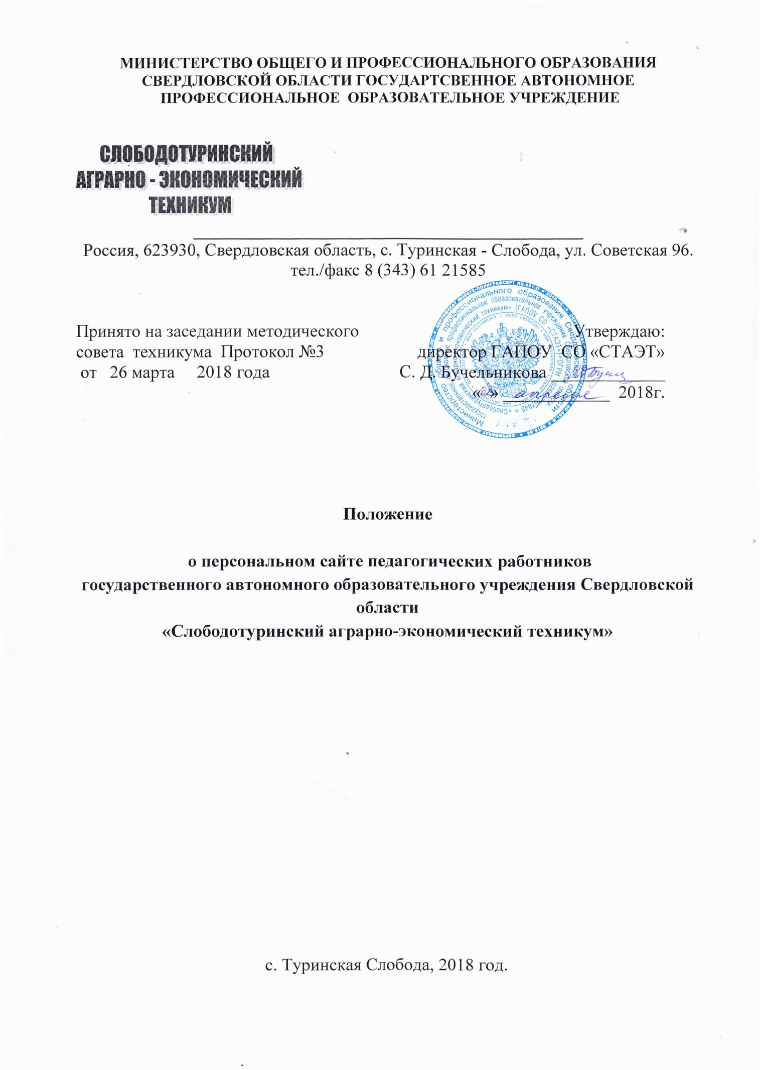

- Назначение и область применения

Настоящее Положение определяет назначение, принципы построения и структуру информационных материалов, размещаемых на сайте (блоге) педагогических работников, а также регламентирует технологию их создания и функционирования.
- Нормативное обеспечение
Настоящее Положение разработано в соответствии с Федеральным законом от 29.12.2012 № 273-ФЗ «Об образовании в Российской Федерации», Федеральным законом от 17.07.2006 №152-ФЗ «О персональных данных», Федеральным законом от 27.07.2006 № 149-ФЗ «Об информации, информационных технологиях и о защите информации» (ред. От 06.07.2016), Федеральным законом от 27.07.2006 № 152-ФЗ «О персональных данных», Федеральным законом РФ от 29.12.2010 № 436-ФЗ «О защите детей от информации, причиняющей вред их здоровью и развитию».

- Общие положения

Сайт (блог) обеспечивает официальное представление информации об педагогических работниках, их профессиональной деятельности в сети Интернет с целью расширения рынка образовательных услуг, организации дистанционного образования, оперативного ознакомления обучающихся, родителей, социальных партнеров и других заинтересованных лиц с профессиональной деятельностью педагогических работников.

- Цели и задачи.
Цели:
- стимулирование творческой активности педагогов в создании персональных сайтов (блогов);
- повышение авторитета педагогических работников, формирование позитивного образа педагога в общественном сознании;
- выявление и популяризация лучших образовательных ресурсов педагогических работников «СТАЭТ», размещенных в сети Интернет.
Задачи:
- углубление знаний и умений педагогических работников в области создания электронных информационных ресурсов и их размещения в сети Интернет;
- освоение информационного пространства педагогическими работниками, создание структур, отвечающих за регулярное предоставление и размещение информации на персональном сайте (блоге) педагогов;
- повышение информационной открытости в сети интернет с результатами своей профессиональной деятельности педагогических работников;
- выявление лучшего опыта педагогических работников по созданию и
функционированию персональных сайтов и распространение их опыта работы;
- постоянное обновление контента существующих информационных ресурсов.
V. Содержание персонального сайта.

5.1. Сайт (блог) педагогических работников должен иметь четкую структуру и удобную навигацию. Структура сайта должна состоять из следующих разделов:
- Общие сведения о педагоге: дата рождения, образование, стаж педагогической работы, преподаваемая дисциплина, год аттестации; награды и поощрения (копии документов, приказов, грамот); курсы повышения квалификации (копии документов).
- Результаты педагогической деятельности: мониторинг освоения обучающимися образовательных программ; участие обучающихся в викторинах, олимпиадах и их результаты; материалы исследовательской и реферативной деятельности, в том числе с обучающимися и результаты работы; анализ собственной педагогической практики за год (за определенный период); материалы по результатам участия в методической работе; выступления (на методических советах, педсоветах, конференциях и др.).
- Научно-методическая деятельность (творческое «досье»): планы и методические разработки учебных занятий; публикации; творческие отчеты по теме самообразования.
- Внеурочная деятельность: материалы об участии в жизни техникума, района, города, области и т.д.
- Дистанционное обучение (электронное обучение и дистанционные
образовательные технологии).
Сайт должен отражать действительную информацию о деятельности педагога.
5.2 Внешний вид сайта (блога)
Дизайн сайта педагогического работника, должен отвечать следующим требованиям:
- тематика, соответствующая роду деятельности педагога, либо носящая
нейтральный характер;
- преобладание светлых спокойных тонов, отсутствие большого количества агрессивных цветов (черный, красный, ярко-оранжевый, ярко-желтый);
- использование не более трех разных шрифтов на странице;
- удобная навигация, логически выстроенная структура меню сайта;
- легко читаемый текст;
- отсутствие рекламных баннеров.
5.3 Ответственность
Ответственность за создание и пополнение персонального сайта возлагается
на педагога. Данные персонального сайта могут быть использованы при анализе работы техникума в течение учебного года, при подведении итогов работы за учебный год, при прохождении государственной аккредитации образовательного учреждения.

